資訊科學系在職碩士班論文考試申請檢核表

姓名： 學號： 手機：
所有資料(均需紙本)請務必填妥並確認，依序排列!(勿沿用舊版)
編號 | 自我確認  請自行打勾 |  | 系辦  確認 | 備註 | 應繳交資料/工作項目  (對應懶人包數字編號) | 份數
A | 所  有  資  料  請  務  必  填  妥  並  確  認  ，  依  序  排  列  。  勿  申  請  當  日  當  場  準  備  !!! |  |  |  | 00.考試檢核表(紙本) 請務仔細閱讀,隨身攜帶紙本 | 1
B |  |  |  |  | 01.論文考試申請檢核表 | 1
C |  |  |  |  | 02.論文考試申請書 | 1
D |  |  |  |  | 03-1.畢業學分審核表確認單  已繳交者無須再繳交(延畢生須再次繳交)
D |  |  |  |  | 03-2.2吋彩色碩士脫帽學試照照片2張  已繳交者無須再繳交(延畢生須再次繳交)
E |  |  |  |  | 04.碩博學位論文原創性比對報告-電子回條 | 1
F |  |  |  |  | 05.論文考試推薦函 | 1
G |  |  |  |  | 06.考試委員建議名冊 | 1
G |  |  |  |  | 校外委員簡歷
H |  |  |  |  | 07.論文計畫提要表 | 1
I |  |  |  |  | 08.論文發表審查申請表及佐證資料有發表才需填報 | 1
J |  |  |  |  | 台灣學術倫理教育中心修課證明書 | 1
K |  |  |  |  | 論文初稿 | 1
L |  |  |  |  | 歷年成績單(正本) | 1
M |  |  |  |  | 申辦考試/離校等各項事宜請至少預留60分鐘，並請先Line與助教預約時間，以免因其他公務或申辦人數眾多耽誤您寶貴時間。  預約日期：年 月 日( )  預約時間：(上班日)09:00 / 10:30 / 14:00 / 15:30
N |  |  |  |  | 申請前請務必完成所有資料，並依序排列。勿當場準備!
O |  |  |  |  | 隨身攜帶相關檔案電子檔以便資料有誤時可隨時修正。
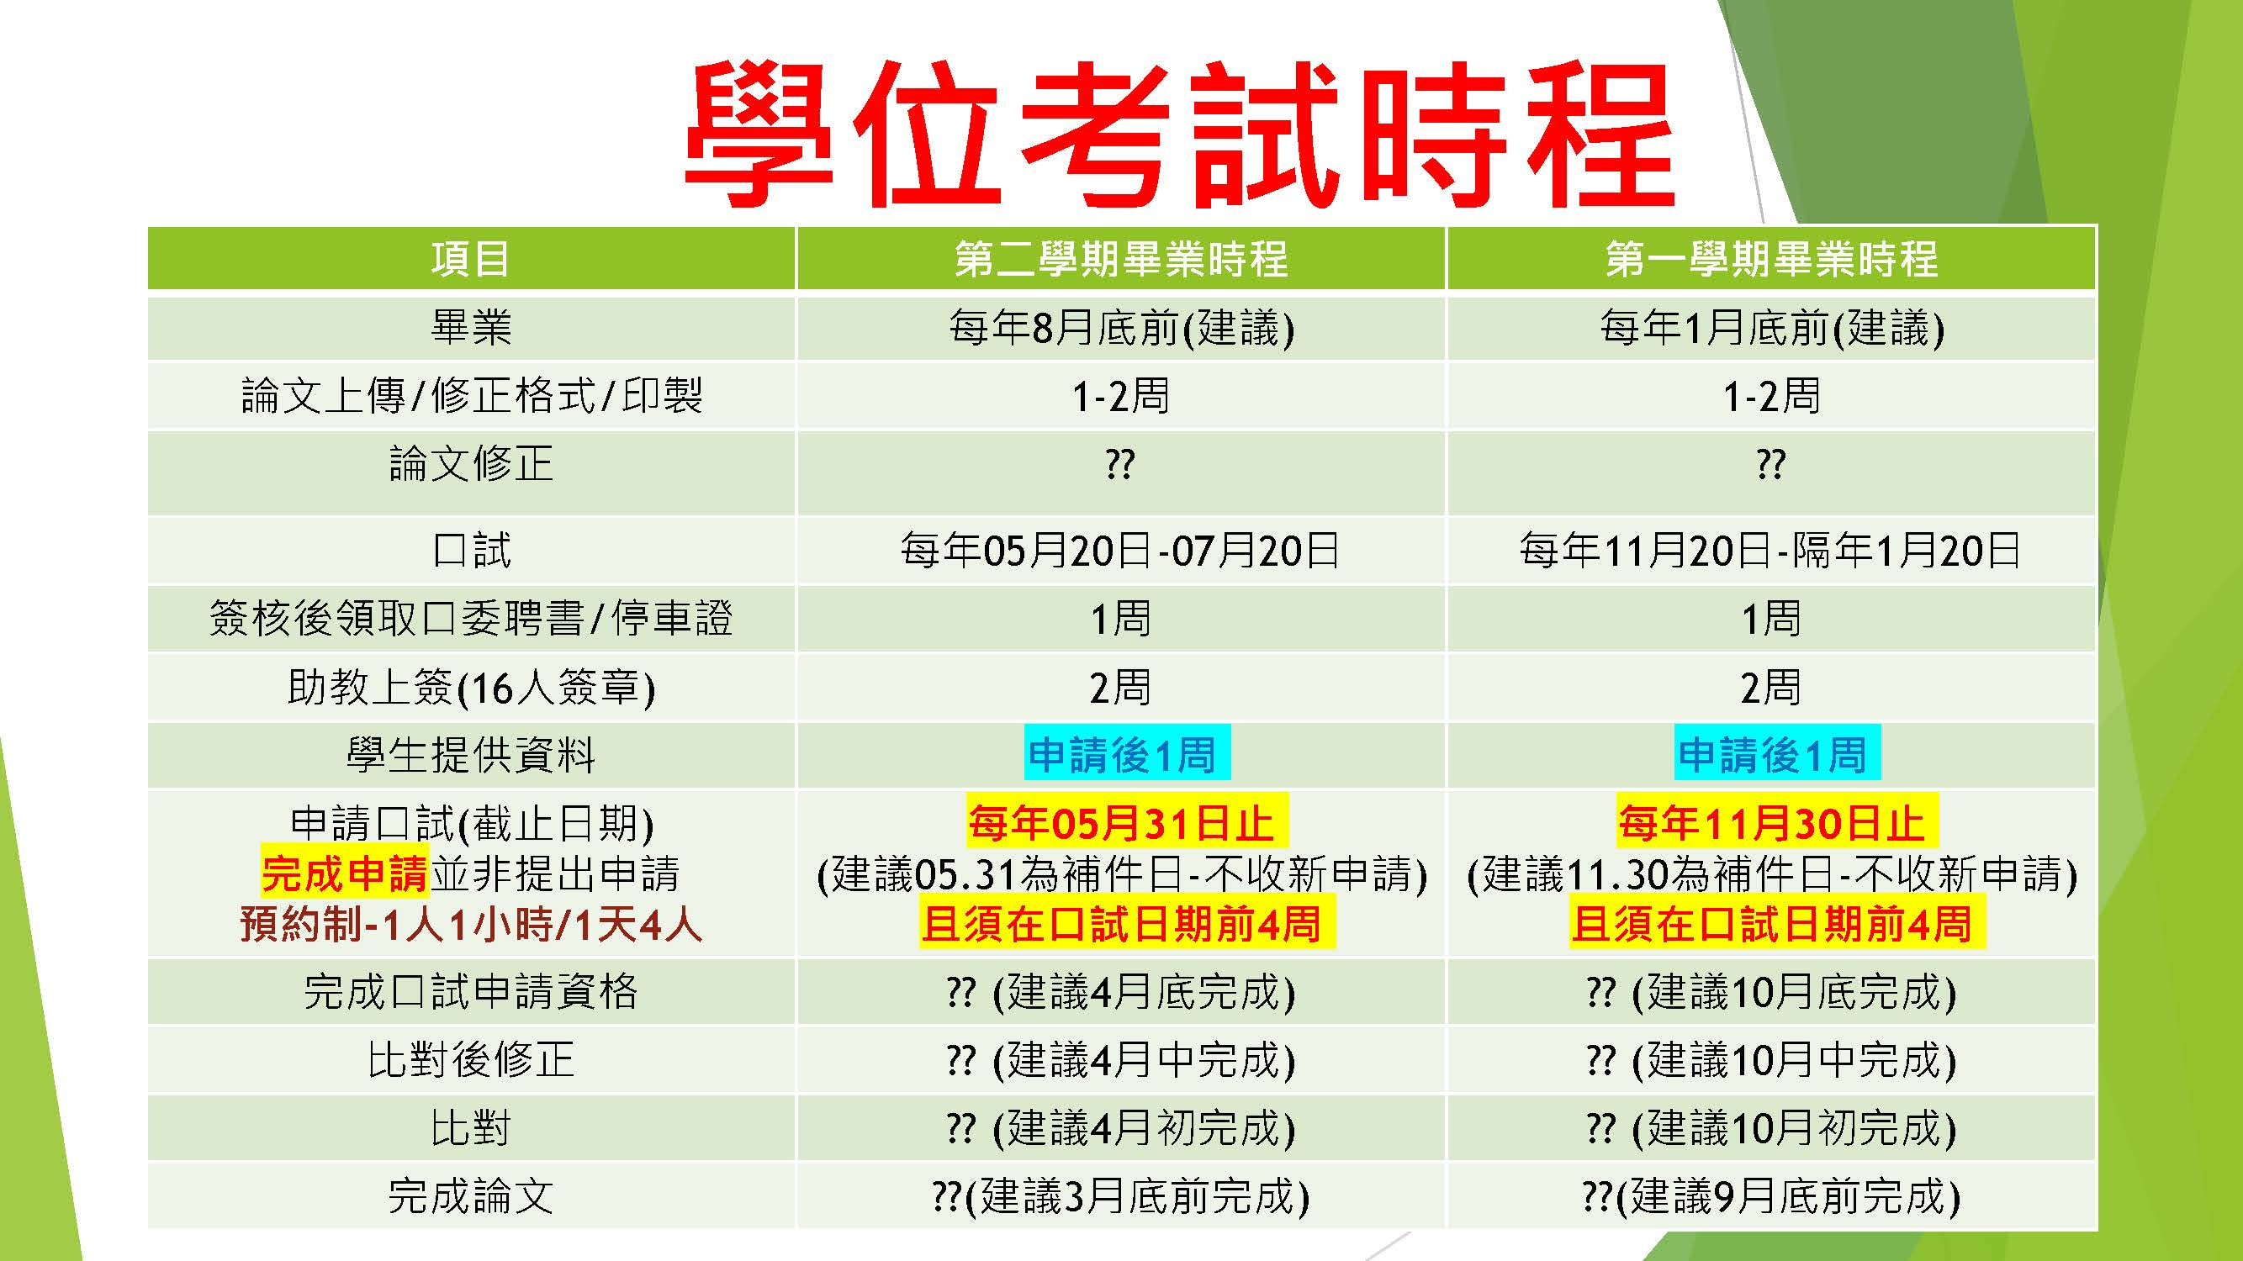
申請人簽章＿＿＿＿＿ 年 月 日表1-112.03.29

